โครงการโรงงานสีขาว
--------------------------------------------------
๑. ชื่อโครงการ “โรงงานสีขาว”

๒. หลักการและเหตุผล
๒.๑ หลักการ ด้วยในสถานการณ์ปัจจุบัน ยาเสพติดได้กลับเข้ามาสู่ชุมชนอีกแล้ว หลังจาก หายไปช่วงหนึ่งที่รัฐบาล ได้ประกาศทำสงครามกับยาเสพติด และเอาจริงเอาจังกับผู้ที่ผลิต จำหน่าย ไม่ว่าจะ เป็นผู้ค้ารายใหญ่ และรายย่อย ส่วนผู้ที่เสพ ก็ได้เปิดโอกาสให้มาแจ้งชื่อเพื่อขอรับการบำบัด โดยเจ้าหน้าที่จะ ให้โอกาส และถือว่าเป็นผู้ป่วย ให้เข้ารับการบำบัดรักษา พอมาระยะหลังยาเสพติดได้เริ่มกลับเข้ามาหนักขึ้น เหตุผลส่วนหนึ่งก็คงจะเป็นเศรษฐกิจที่ตกต่ำ คนตกงาน ค่าครองชีพสูง ไม่เพียงพอกับรายได้ที่หามา ทำให้มี โอกาสหันไปสู่กระบวนการยาเสพติด และยาเสพติดยังก็ให้เกิดปัญหาที่สร้างความเดือดร้อนให้กับประชาชนที่ อาศัยในชุมชน เช่น ลักทรัพย์ อย่างลักตัดสายไฟฟ้า, สายโทรศัพท์ของทางราชการ หรือลักมิเตอร์น้ำของ ชาวบ้าน ซึ่งปัญหาเหล่านี้สืบเนื่องมาจากปัญหายาเสพติดแทบทั้งสิ้น
๒.๒ เหตุผล จากการสืบสวนจับกุมทำให้เราทราบได้ว่า ปัญหาลักทรัพย์, วิ่งราวทรัพย์, ชิง ทรัพย์ และปล้นทรัพย์ บุคคลที่กระทำความผิดส่วนใหญ่เป็นผู้ติดยาเสพติด และแหล่งข่าวหรือผู้ที่ให้เบาะแส ส่วนใหญ่เป็นอาสาสมัครต่างๆ เช่น ตำรวจบ้าน อาสาสมัครป้องกันภัยพลเรือน ที่คอยให้ความร่วมมือในการ ปฏิบัติหน้าที่ สถานีตำรวจภูธรอัมพวา เล็งเห็นว่า โครงการ “โรงงานสีขาว” ที่ได้จัดทำขึ้น สามารถจะช่วยป้องกัน การปัญหาอาชญากรรมได้ หากได้รับการสนับสนุนช่วยเหลือจากองค์กรส่วนท้องถิ่น สถานประกอบการโรงงาน ในพื้นที่

๓. วัตถุประสงค์
๓.๑ เพื่อส่งเสริมให้ประชาชนเข้าร่วมช่วยในการพิทักษ์ชีวิตและทรัพย์สินของตนเองและผู้อื่น
๓.๒ เพื่อเพิ่มประสิทธิภาพในการหาข่าวของเจ้าหน้าที่ตำรวจอันเกี่ยวกับการป้องกันและปราบปรามอาชญากรรม
๓.๓ เพื่อให้ประชาชนมีทัศนคติที่ดีต่อตำรวจ มีความเชื่อถือ ศรัทธาและตระหนักถึงบทบาท ของเจ้าหน้าที่ตำรวจในการป้องกันอาชญากรรม

๔. วิธีดำเนินการ
คัดเลือกโรงงาน สถานประกอบการในพื้นที่รับผิดชอบ เข้ารับการอบรม
๕. กลุ่มเป้าหมาย
หน่วยงาน สถานประกอบการ และประชาชน ในพื้นที่รับผิดชอบของสถานีตำรวจภูธรอัมพวา
๖. งบประมาณ
งบประมาณของทางราชการ ปีงบประมาณ พ.ศ. ๒๕๖๗
๗. สถานที่ดำเนินการ
ห้องประชุมสถานีตำรวจภูธรอัมพวา อำเภออัมพวา จังหวัดสมุทรสงคราม
๘. ระยะเวลาดำเนินการ
ปีงบประมาณ พ.ศ. ๒๕๖๗
๙. หน่วยงานที่รับผิดชอบ
งานป้องกันปราบปราม สถานีตำรวจภูธรอัมพวา อำเภออัมพวา จังหวัดสมุทรสงคราม
๑๐. ผลที่คาดว่าจะได้รับ
๑๐.๑ หน่วยงานและประชาชนเข้ามามีส่วนร่วมในการป้องกันและปราบปรามยาเสพติด สามารถลดปัญหาอาชญากรรมและยาเสพติดได้ในระดับหนึ่ง
๑๐.๒ ชุมชนมีความปลอดภัยในชีวิตและทรัพย์สินอยู่อย่างมีความสุข
๑๐.๓ หน่วยราชการและพนักงานของรัฐในพื้นที่ปลอดภัยจากยาเสพติด

๑๑. ผู้เสนอโครงการ
พันตำรวจโท
(สมพงษ์ สาระกิจ)
สารวัตรป้องกันปราบปราม สถานีตำรวจภูธรอัมพวา
12. ผู้เห็นชอบ

พันตำรวจโท
(สมชัย คงคานนท์)
รองผู้กำกับการป้องกันปราบปราม สถานีตำรวจภูธรอัมพวา
๑3. ผู้อนุมัติ

พันตำรวจเอก
(เพชรกล้า ทวีกาญจน์)
ผู้กำกับการสถานีตำรวจภูธรอัมพวา

กิจกรรม “โครงการโรงงานสีขาว”
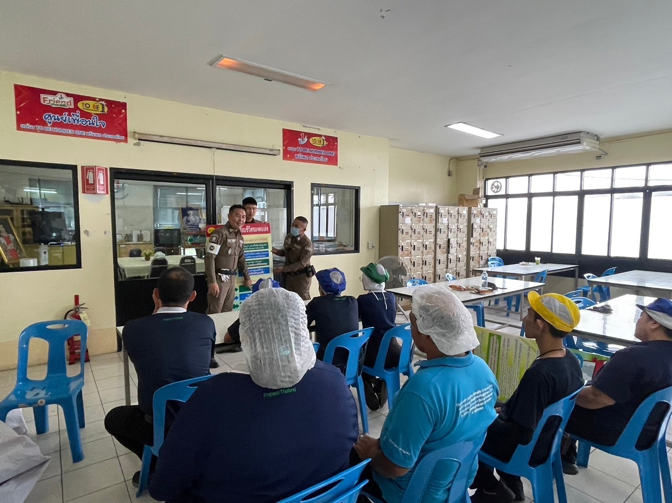
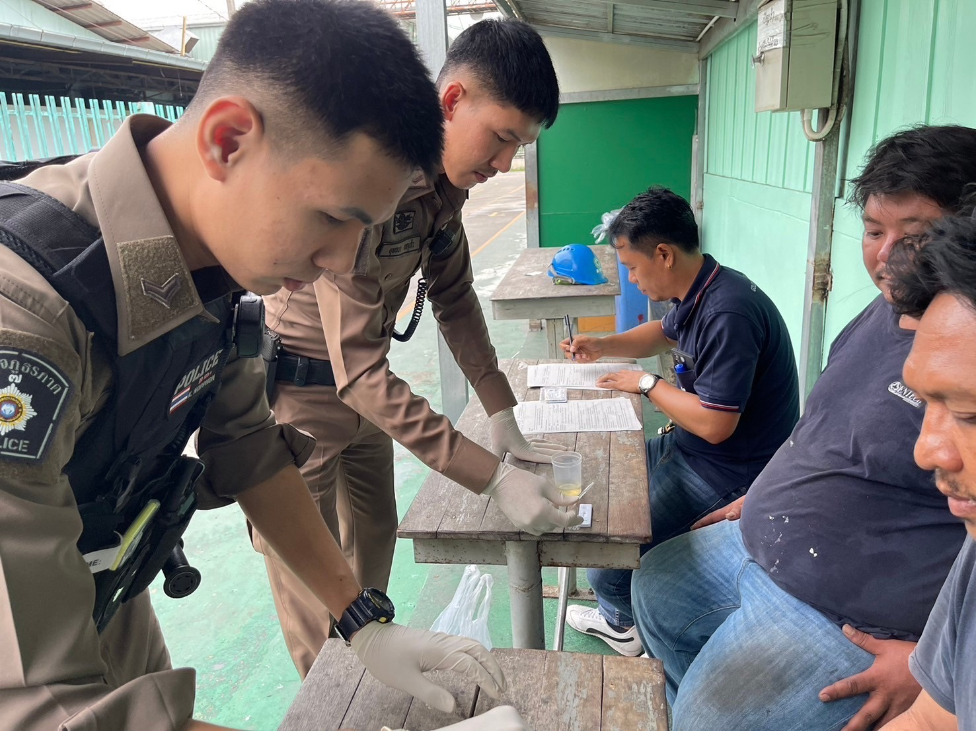
รูปภาพกิจกรรม : สถานีตำรวจภูธรอัมพวา มีการประชาสัมพันธ์ให้ความรู้กับโรงงาน พนักงาน และประชาชน ในพื้นที่ถึงโทษและผลเสียจากการยุ่งเกี่ยวกับยาเสพติด และมีการสุ่มตรวจหาสารเสพติดเพื่อให้โรงงานและพนักงานในพื้นที่ปลอดภัยจากยาเสพติด

กิจกรรม “โครงการโรงงานสีขาว”
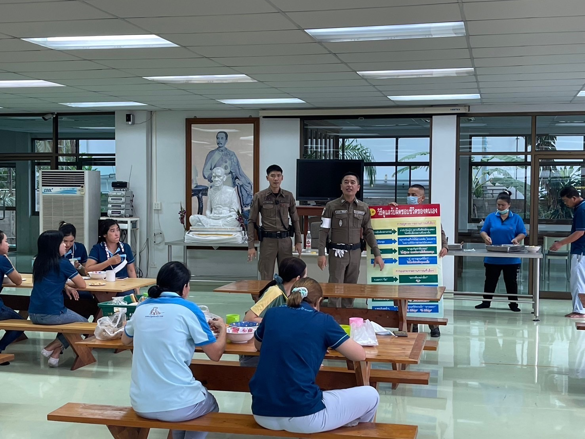
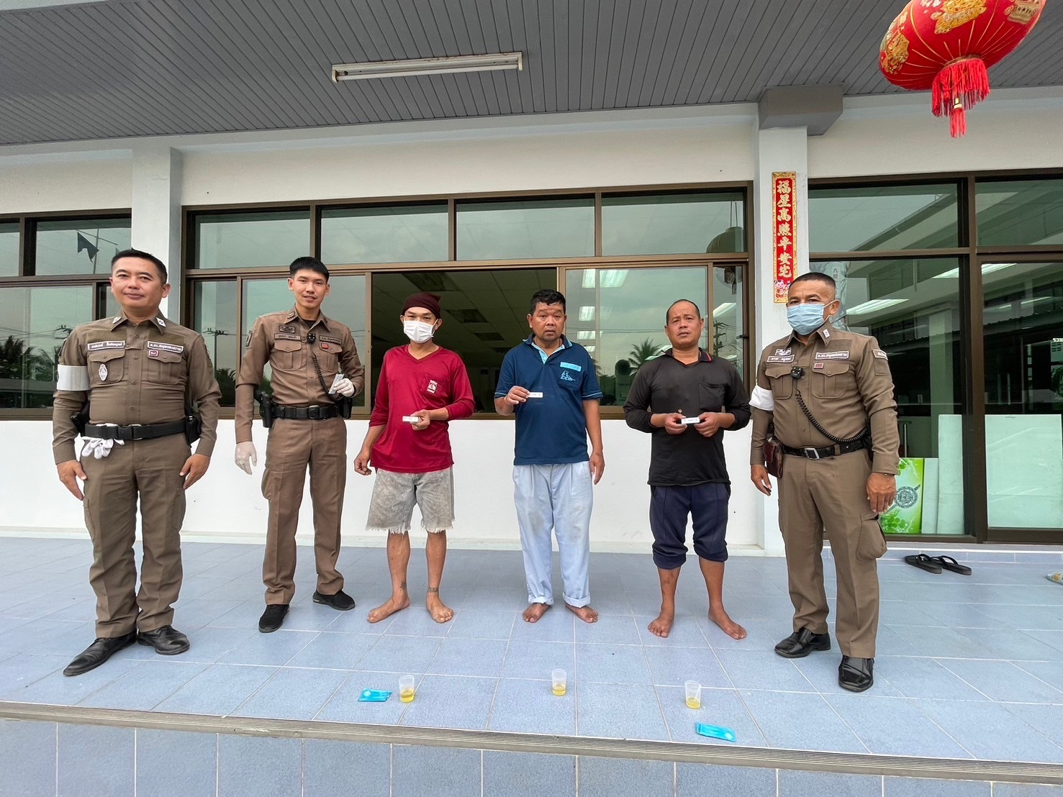
รูปภาพกิจกรรม : สถานีตำรวจภูธรอัมพวา มีการประชาสัมพันธ์ให้ความรู้กับโรงงาน พนักงาน และประชาชน ในพื้นที่ถึงโทษและผลเสียจากการยุ่งเกี่ยวกับยาเสพติด และมีการสุ่มตรวจหาสารเสพติดเพื่อให้โรงงานและพนักงานในพื้นที่ปลอดภัยจากยาเสพติด

